NIM : 205410126

Nama : Tarisa Dwi Septia

**Pertemuan ke-8**

**K DESKTOP ENVIROMENT (KDE)**

**Praktik**

1. Mengubah Style tema Mageia.

* 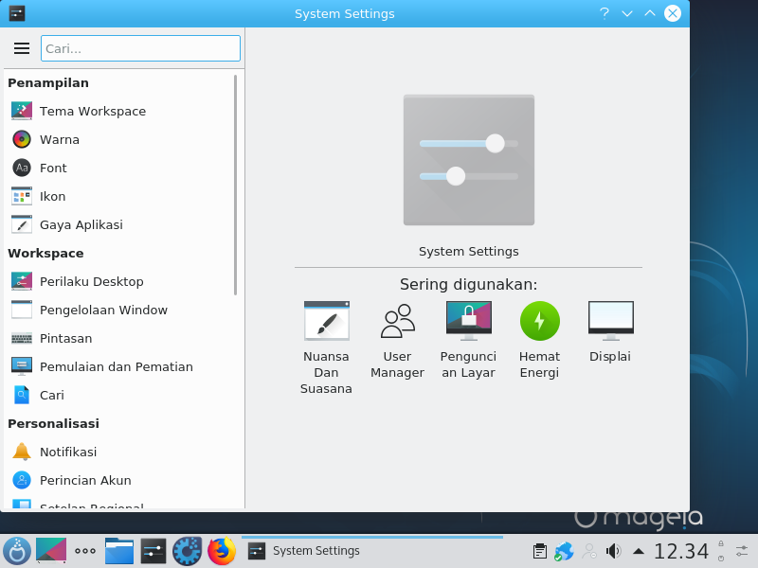Arahkan mouse pada icon Mageia pilih Tools→ System Tools→ System Setting.
* 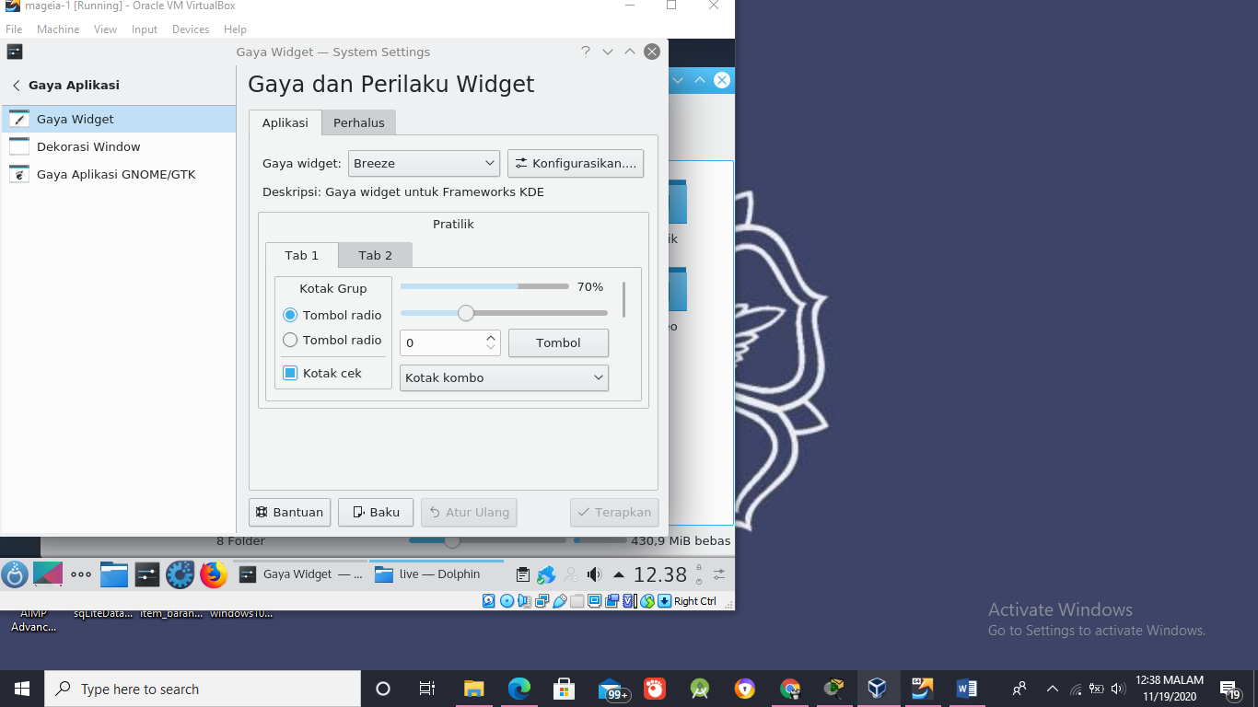Pilih menu Application Appearance, maka akan muncul jendela Style.

* Pada Applications, pada widget style pilihlah sesuai kengiinan.Lalu amati hasil setelah anda klik Apply.

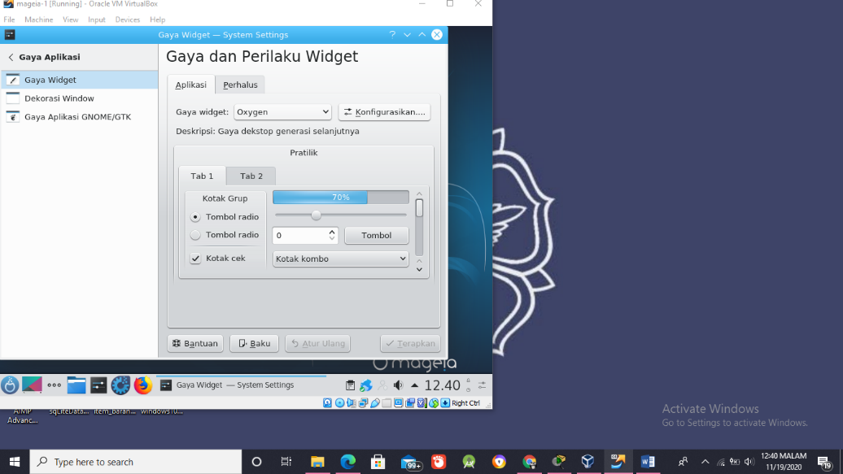Disini saya memilih gaya widget dengan gaya Oxygen

1. 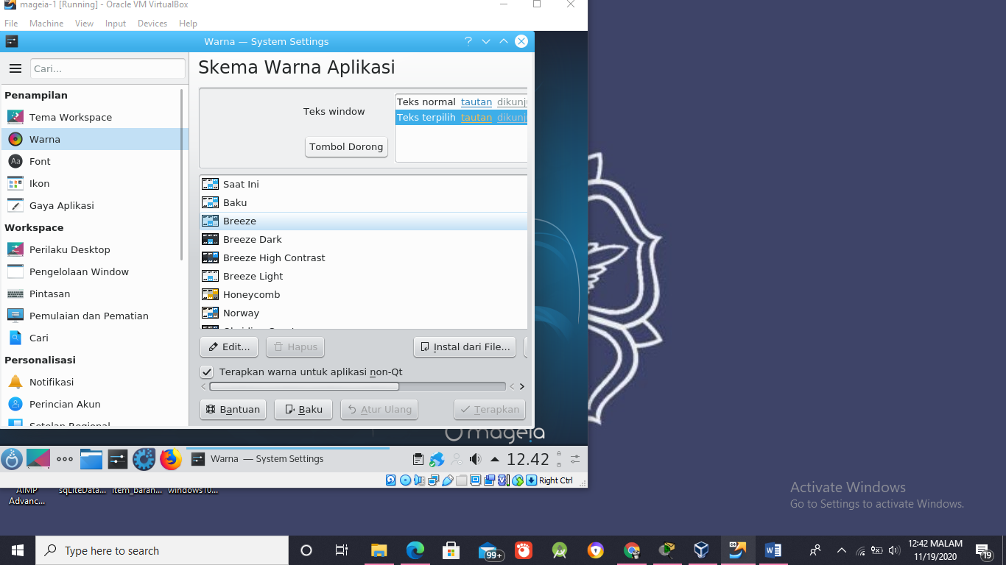Mengubah Warna tema Mageia.

* Arahkan mouse pada menu Colors.
* Pilih Scheme, pilihlah salah satu color dan amati hasilnya,
* 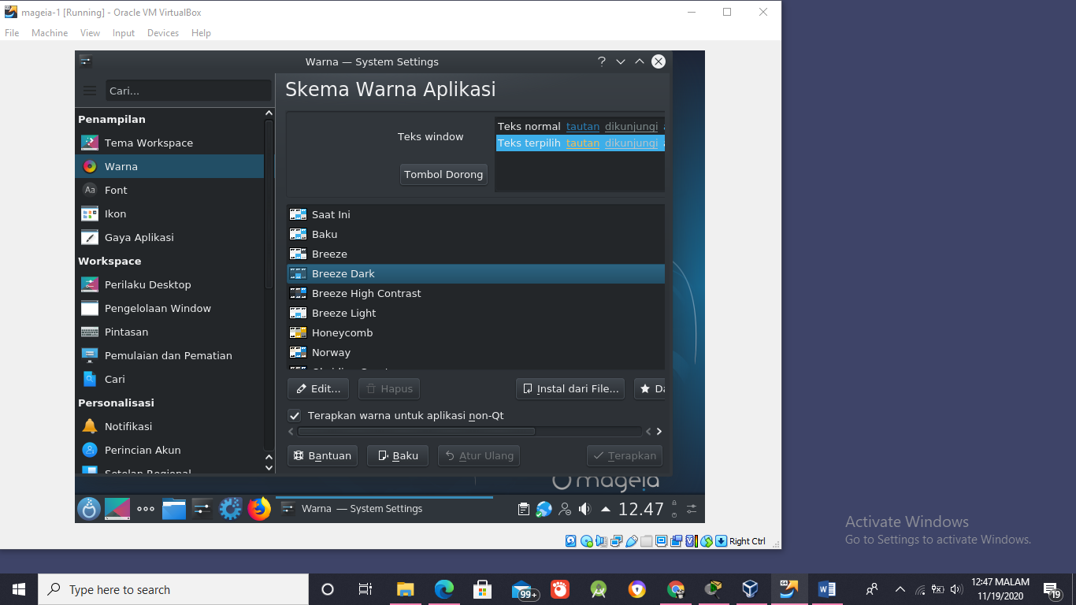pada peraktik ini kita bisa memilih color sesuai keinginan dengan memilih tab color.

1. Mengubah Tema Icon dan ukuran Icon.

* 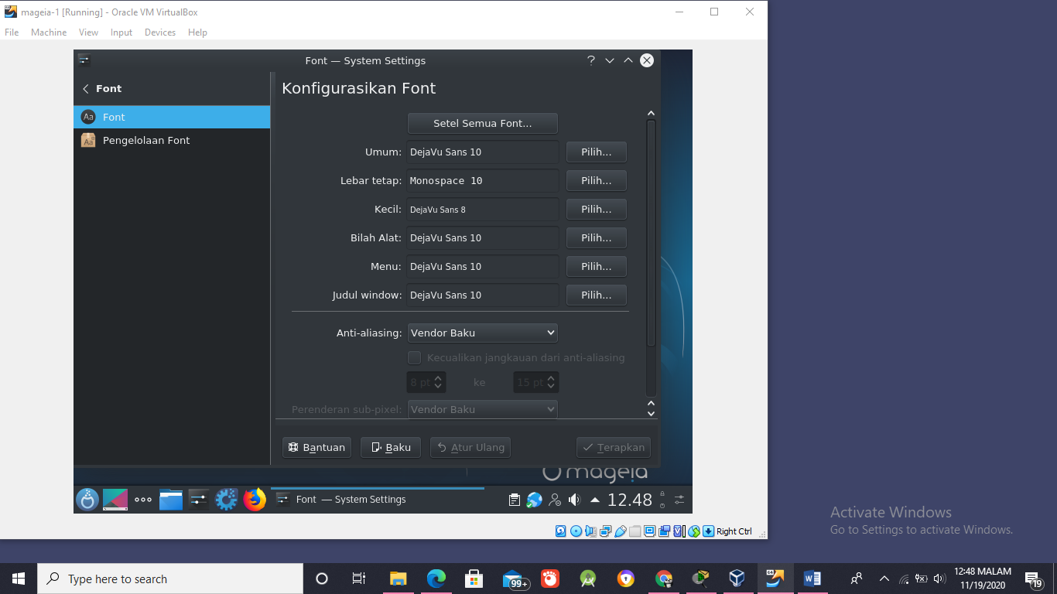Arahkan mause pada menu Icons.
* Pada tab setel semua font pilihlah bentuk huruf yang kamu inginkan
* 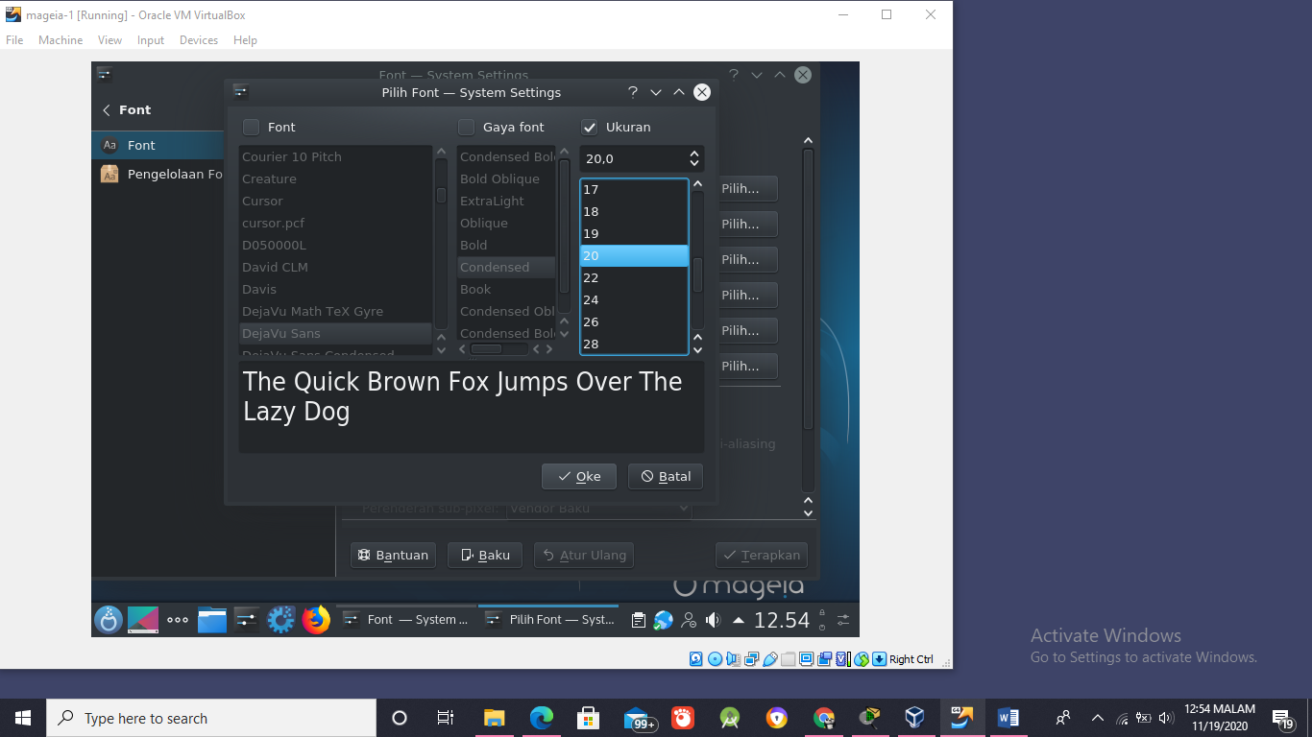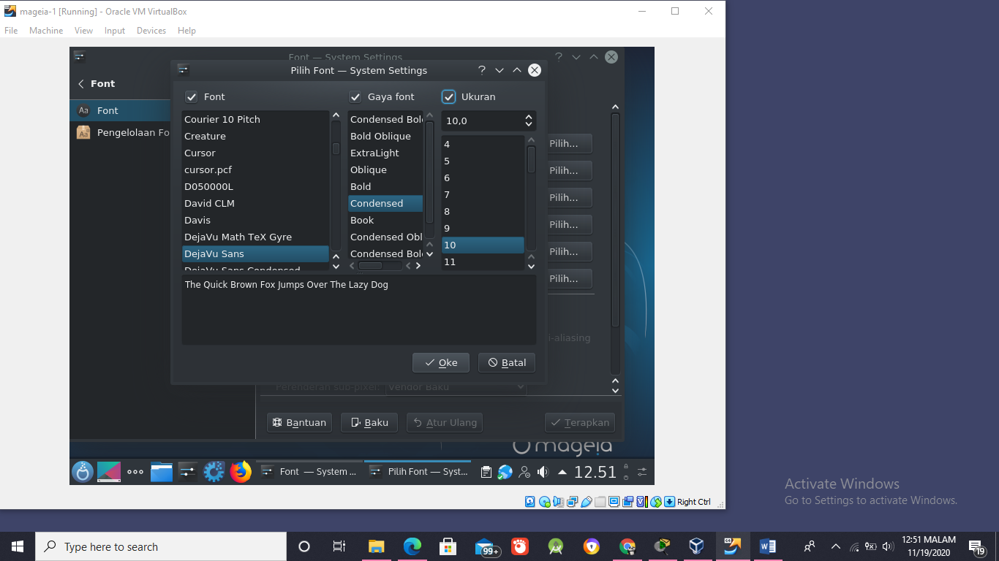Pada tab Advance disini kita pilih Desktop sebagai contoh, ubahlah size ke 20.

1. Merubah Background.

* 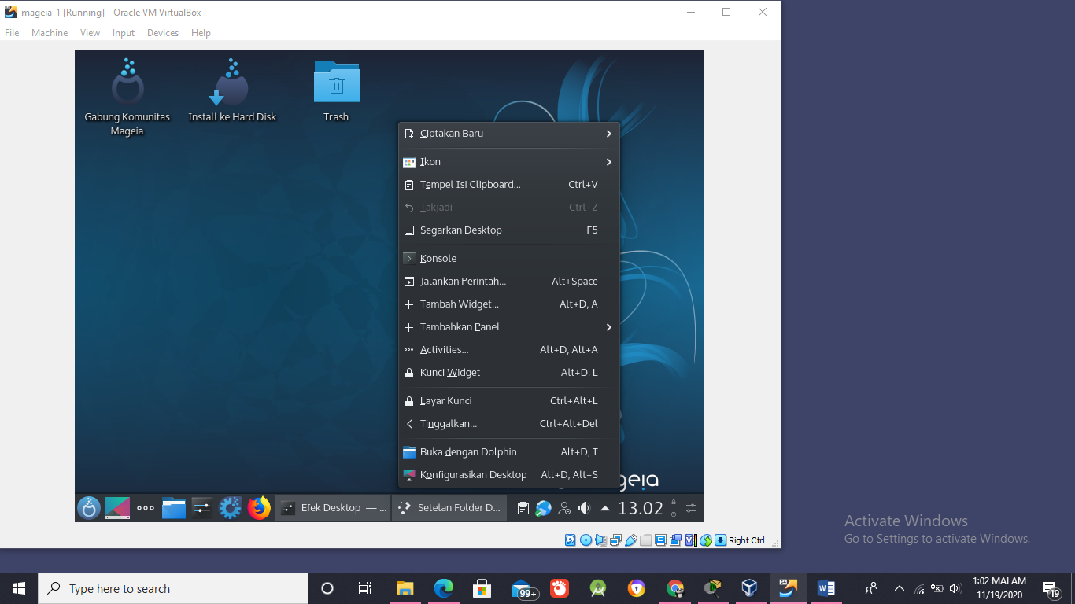Arahkan mouse pada tampilan Desktop klik kanan dan pilih Konfigurasi Desktop.
* 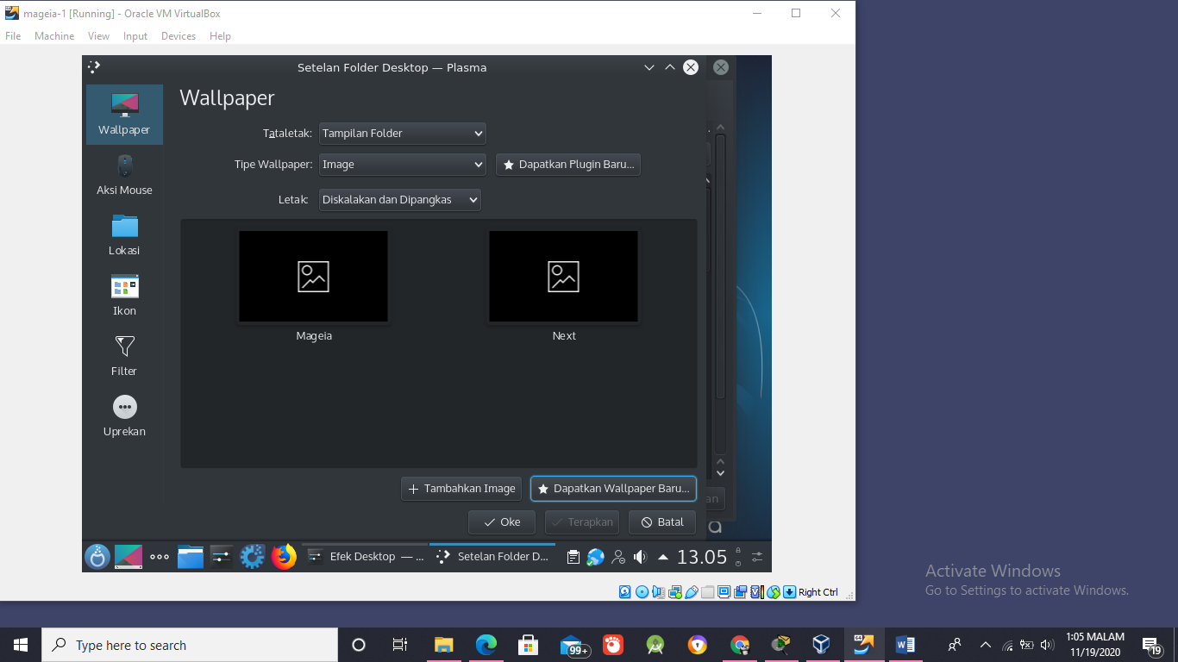Pada tampilan View pilih wallpaper yang sudah tersedia, atau bisa import wallpaper sendiri dengan klik Tambahkan Image pada bagian kanan bawah.
* 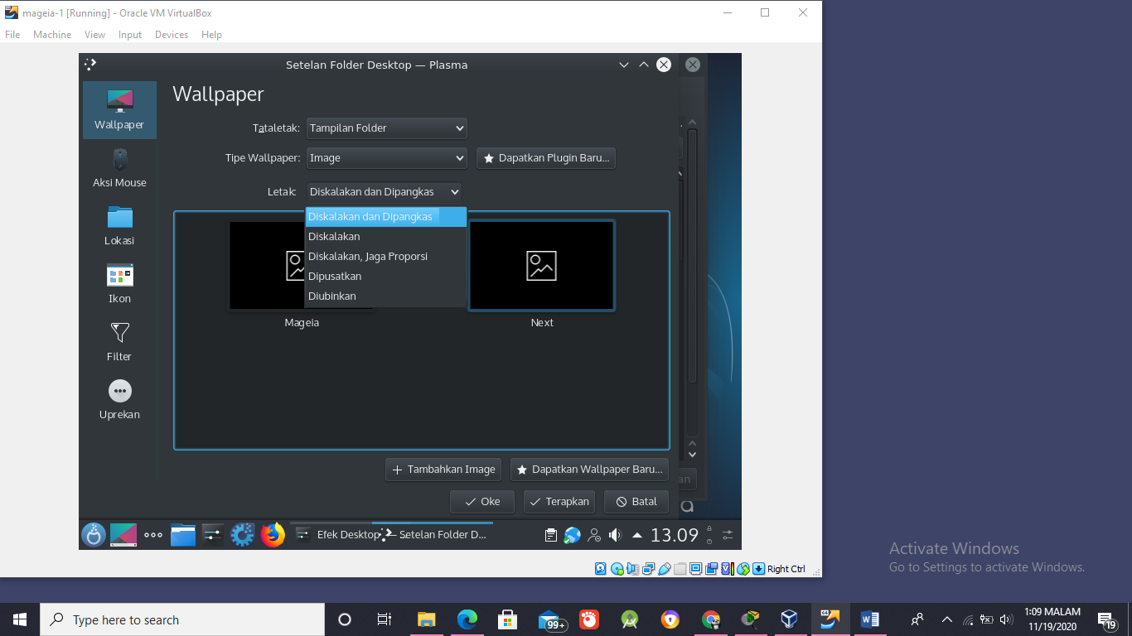Position Scaled digunakan untuk menentukan posisi wallpaper.

1. Mengubah Screensaver.

* 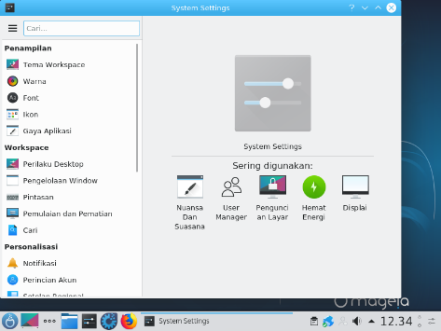Arahkan mouse pada icon Mageia pilih Tools→System Tools→ Display and Monitor.
* 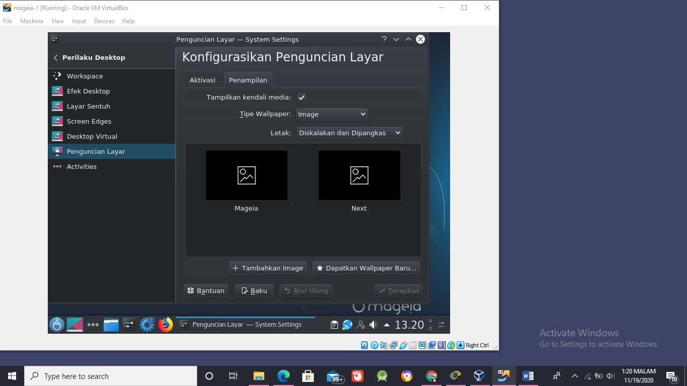Pilih Screen Loocker, pada bagian Screensaver pilihlah salah satu screensaver.
* 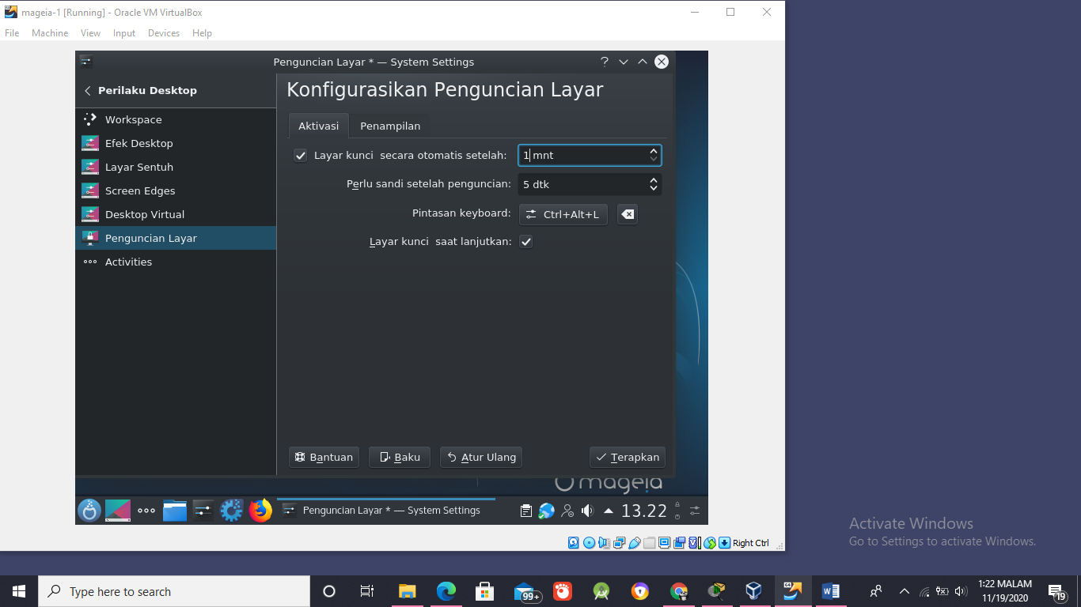Pada Start automatically gantilah menjadi 1 minutes, untuk menentukan berapa waktu keluar Screensaver.

1. Aplikasi LibreOffice

* 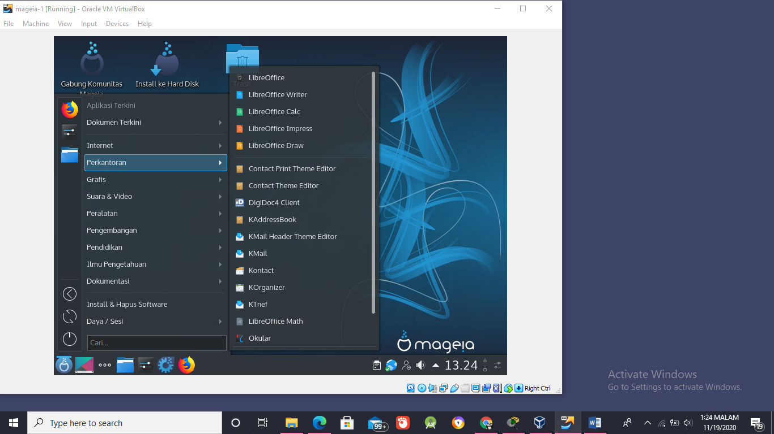Arahkan mouse pada icon Mageia pilih Office→ LibreOffice Wrriter
* Buatlah tampilan seperti gambar dibawah dan screenshot tampilannya.

Mohon maaf pak, saya sudah berusaha tapi leptopnya sangat amat lemot pak jadi susah buat tampilan seperti yang di praktik kan. Saya mohon maaf pak.